Nama : Ade Hikmat Pauji Ridwan

Kelas : TIF K 22 KB

NPM : 22552011130

1. Konfigurasi File Issue

Konfigursai sudah sesuai dan berhasil di simpan namun tidak ada perubahan di sebelum login, nampaknya karena saya mengguna ubuntu hasil remastering sebelumnya dan menggunakan them custom ada configurasi yang hilang.

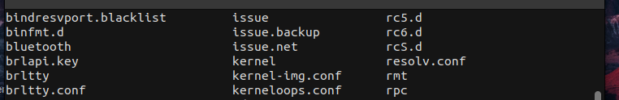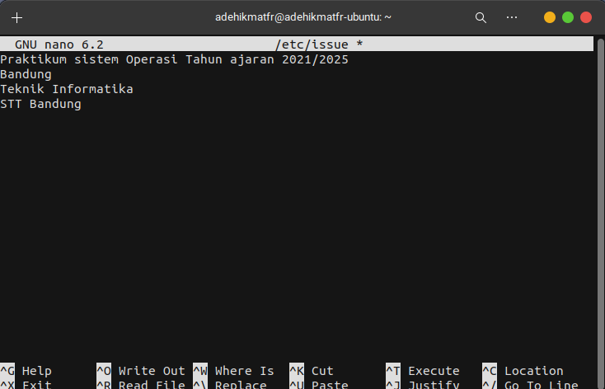

1. Konfigurasi File motd

Ini bukan directory, ini file (atau link file) harusnya menggunakan copy

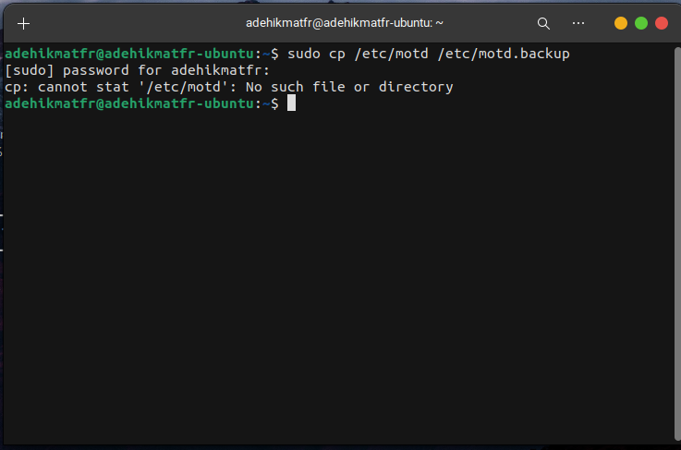

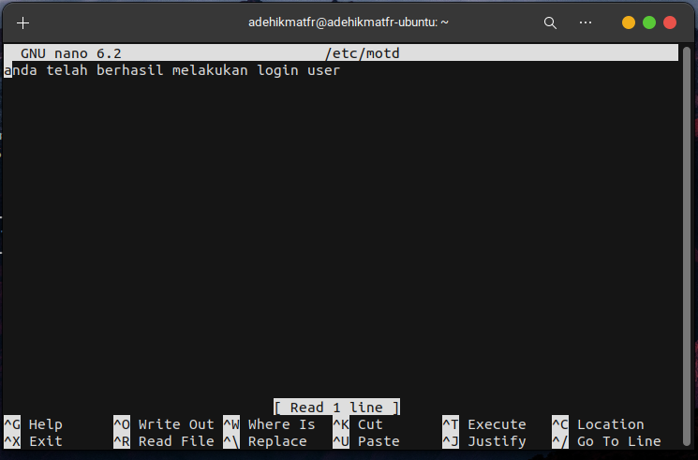

Konfigurasi berhasil di simpan namun sama case seperti no 1 setelah reboot tidak ada perubahan.

1. Konfigurasi File rc.local

Ini bukan directory, ini file (atau link file) harusnya menggunakan copy

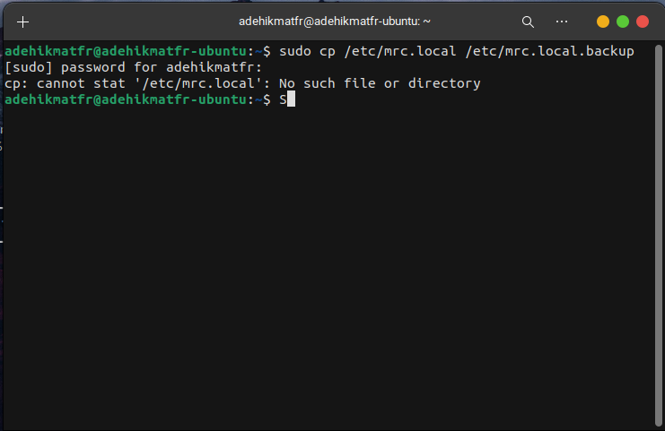

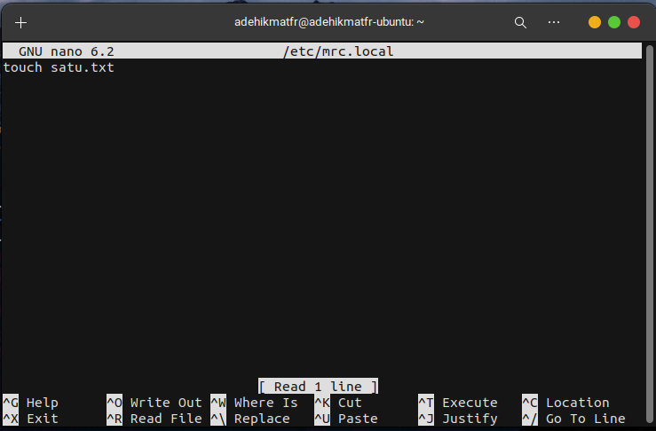

Konfigurasi berhasil di simpan tetapi tidak ada file yang di buat.

1. Konfigurasi File grub.conf dan Run Level

Ini bukan directory, ini file (atau link file) harusnya menggunakan copy  
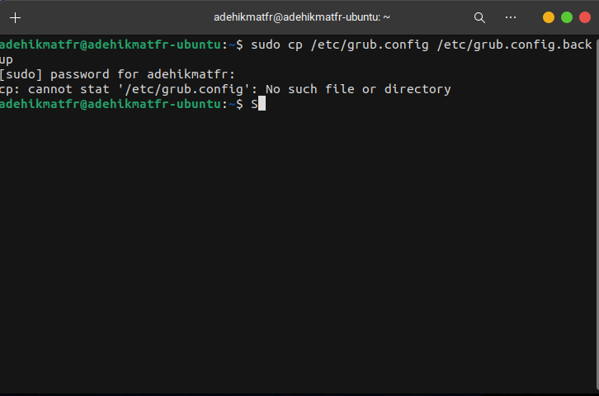

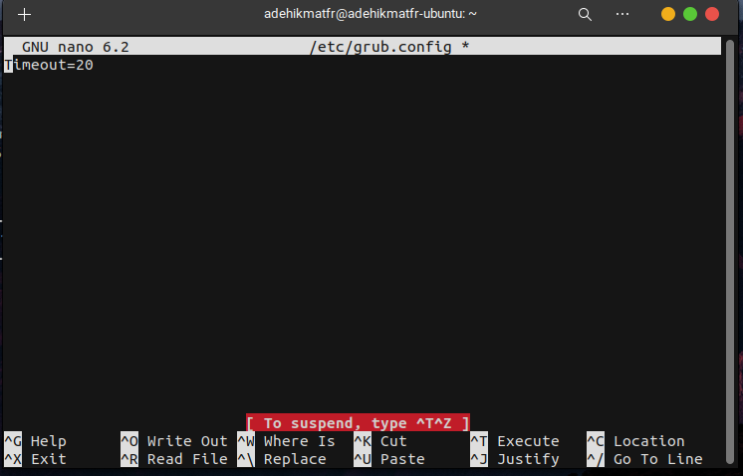

Configurasi berhasil di simpan namun tidak ada perubahan

Ini bukan directory, ini file (atau link file) harusnya menggunakan copy

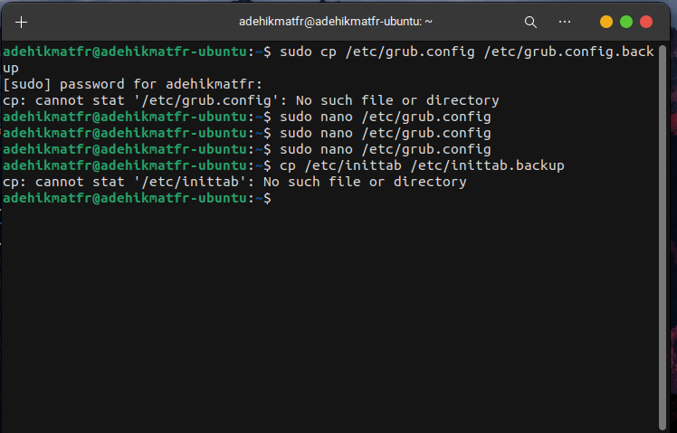

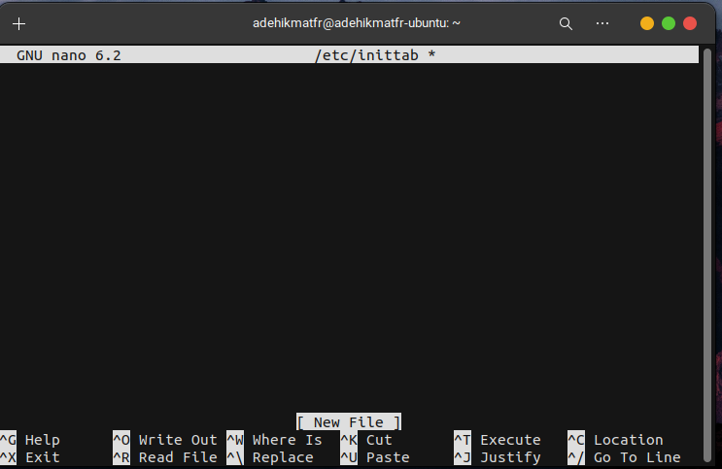

File kosong tidak ada id:5:initdefault Menjadi : id:3:initdefault

1. Konfigurasi File fstab

Dir telah berhasil di backup

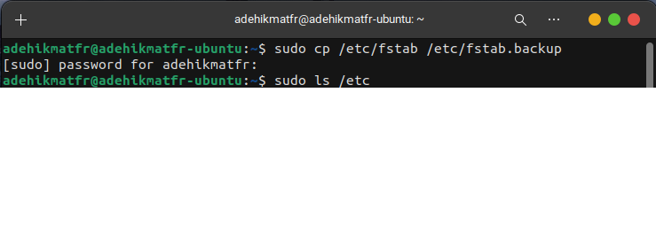

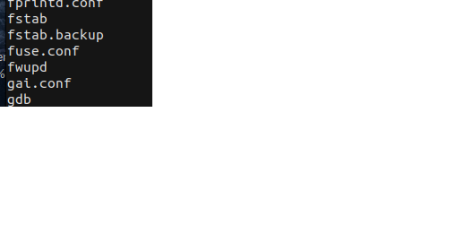

Karena saya tidak ada CD rom jadi hasilnya seperti ini Ketika menjalankan mount

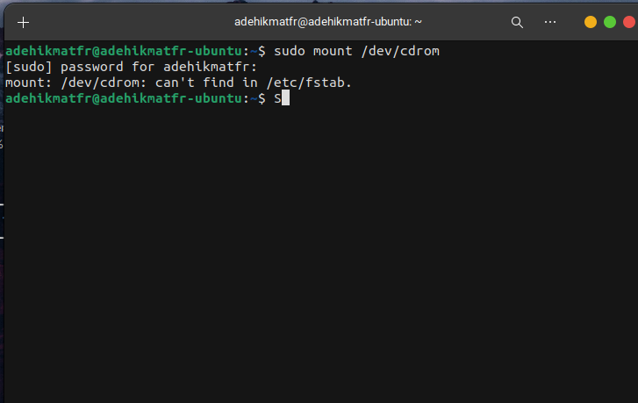

Kesimpulan dari penelitian ini distro ubuntu yang saya install nampaknya ada beberapa konfig yang hilang akibat dari remastering ubuntu.